Θερινό σχολείο στο Βόλο για τις δημιουργικές βιομηχανίες στα Δυτικά Βαλκάνια 3 - 5/7/2024
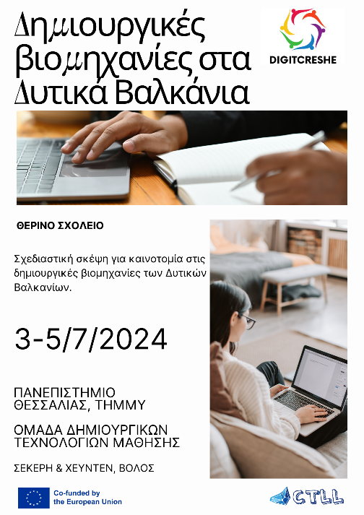
Το Τμήμα Ηλεκτρολόγων Μηχανικών και Μηχανικών Υπολογιστών (ΤΗΜΜΥ), και συγκεκριμένα η ερευνητική ομάδα Δημιουργικών Τεχνολογιών Μάθησης (http://ctll.e-ce.uth.gr) διοργανώνει θερινό σχολείο με θέμα την καινοτομία στις δημιουργικές βιομηχανίες στα Δυτικά Βαλκάνια. Το θερινό σχολείο διοργανώνεται από τις 3 έως τις 5 Ιουλίου 2024 στο κτίριο του ΤΗΜΜΥ, Σέκερη και Χέυντεν, στο Βόλο. Στο θερινό σχολείο θα συμμετέχουν καθηγητές τριτοβάθμιας εκπαίδευσης και εκπρόσωποι των δημιουργικών βιομηχανιών από τα Δυτικά Βαλκάνια, και συγκεκριμένα από τη Βουλγαρία, το Μαυροβούνιο, τη Βοσνία Ερζεγοβίνη, την Αλβανία, και τη Βόρεια Μακεδονία.
Οι συμμετέχοντες θα εφαρμόσουν στην πράξη τη σχεδιαστική σκέψη, μια βαθιά ανθρωποκεντρική μέθοδο για παραγωγή καινοτομίας που στοχεύει στο σχεδιασμό λύσεων σε δύσκολες προκλήσεις, ακόμη και όταν αυτές δεν είναι εμφανείς με την πρώτη ματιά. To θερινό σχολείο θα αναδείξει πώς η σχεδιαστική σκέψη ενθαρρύνει την παραγωγή πρωτότυπων έργων και λύσεων στις δημιουργικές βιομηχανίες. Οι συμμετέχοντες θα εφαρμόσουν καλές πρακτικές σχεδιαστικής σκέψης για την κατανόηση των αναγκών των χρηστών μέσα από εμβύθιση και παρατήρηση, ορισμό προβλήματος, ιδεασμό, πρωτοτυποποίηση, και αξιολόγηση λύσεων.
Το θερινό σχολείο πραγματοποιείται στα πλαίσια του ερευνητικού έργου DigitCreche: Digital Transformation in the Western Balkans Education. Το έργο επιδιώκει στην βελτίωση της ανταγωνιστικότητας των δημιουργικών και πολιτισμικών βιομηχανιών στα Δυτικά Βαλκάνια μέσα από ανάπτυξη δεξιοτήτων καινοτομίας και ψηφιακό μετασχηματισμό. Το έργο χρηματοδοτείται από το πρόγραμμα Capacity Building in Higher Education Erasmus+ της Ευρωπαϊκής Επιτροπής που στοχεύει στη συνεργασία για μεταφορά τεχνογνωσίας από την Ευρωπαϊκή Ένωση στα Δυτικά Βαλκάνια. Επιστημονικά υπεύθυνοι του έργου είναι το μέλος ΕΔΙΠ του THMMY κ. Χαρίκλεια Τσαλαπάτα και ο Ομ. Καθηγητής του τμήματος κ. Ηλίας Χούστης.

